PROJETO HROADS

Documentação

# Sumário

1. Resumo
2. Descrição do projeto
3. Modelagem

Modelo Conceitual

Modelo Lógico

Modelo Físico

Cronograma

## Resumo

Essa é a documentação do projeto Hroads, feito por Leandro De Melo Cavalcanti Filho (Período: Manhã).

Nesse documento você irá ver um pouco de como foi o processo ate a conclusão do projeto, desde o modelo conceitual, ate a modelagem dos dados.

## Descrição do Projeto

Esse projeto consiste em criar um banco de dados com as informações de classes, habilidades e personagens. Que será utilizado em um *RPG* produzido pela empresa Hroads.

O projeto pode ser dividido em duas partes: Os modelos feitos em diagramas (Modelo conceitual, lógico e físico.), que é basicamente o planejamento de como que o banco de dados irá funcionar. E a modelagem, que é a parte mais delicada de um projeto como esse, e é na modelagem que será colocado em prática todo o planejamento.

O banco de dados desse *RPG* funciona da seguinte forma: Foram criados alguns tipos de habilidades: Cura, Ataque, defesa e magia. Logo depois, foram criadas as Habilidades, que será a ação que uma classe pode usar. A classe pode ter uma ou mais habilidades, como o Bárbaro, por exemplo, ele possui as habilidades Lança mortal e Escudo supremo. E por fim os personagens, que possuem características próprias, como nome, vida, mana, etc. E possuem apenas uma classe.

## Modelagem dos Dados

A modelagem dos dados é a parte mais delicada do projeto, lá as informações são armazenadas em tabelas, que não apenas guardam dados que pertencem aquela tabela, mas também dados que pertencem a outras tabelas, e elas fazem isso utilizando os Id’s.

## Modelo Conceitual

Esse é o modelo Conceitual, aqui é o primeiro paço do planejamento do projeto.

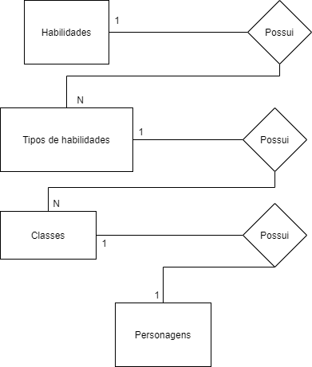

## 

## Modelo Lógico

O modelo lógico é o segundo paço para o planejamento, nele será colocado o nome de cada coluna que será utilizada nas tabelas, essas colunas irão armazenar os dados de cada classe, habilidade e personagem.

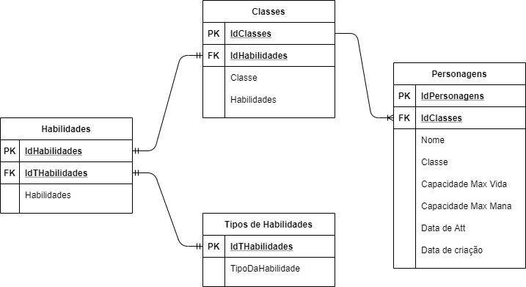

## Modelo Físico

O modelo físico é o último paço do planejamento, aqui é onde separaremos os dados em suas respectivas tabelas. Dessa forma, as chances de haver algum erro na modelagem são baixas.

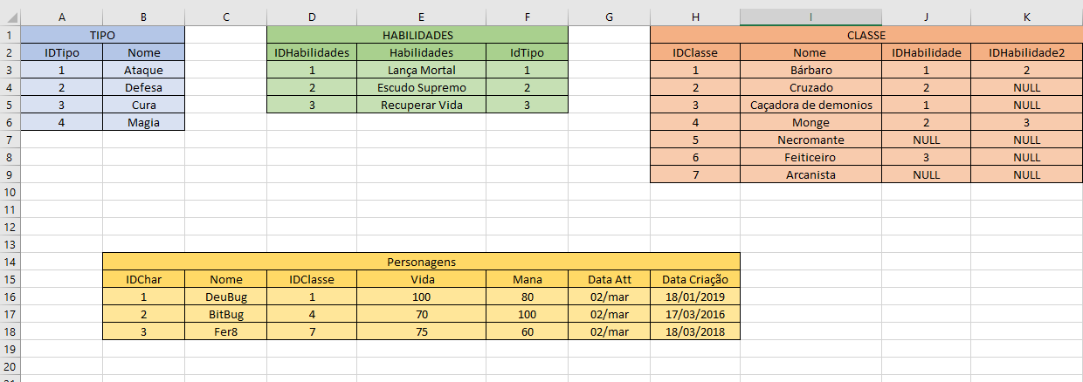

## Cronograma

|  |  |  |
| --- | --- | --- |
| Dia 1 | Dia 2 | Dia 3 |

|  |  |  |  |
| --- | --- | --- | --- |
| Modelo Conceitual | X |  |  |
| Modelo  Lógico | X |  |  |
| Modelo  Físico |  | X |  |